Додаток 1 до КД

Інформація про необхідні технічні, якісні та кількісні характеристики предмета закупівлі (ТЕХНІЧНАСПЕЦИФІКАЦІЯ)

ДК021:2015 Код 18140000-2 Аксесуари до робочого одягу
№ з.п. | Найменування | Технічні характеристики товару | Од. виміру |  | Розміри | Кількість
1 | Черевики робочі | Матеріал верху: натуральна шкіра, круговий клапан. Матеріал підошви: зносостійка, маслобензостійка, кислотолугостійка, антистатична, антиковзкий профіль ходової поверхні, що самоочищається.  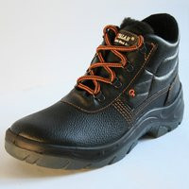 | пар. |  | 36  37  38  39  40  41  42  43  44  45  46 | 6  3  4  10  7  9  28  25  18  6  8
 | Всього |  | пар. |  |  | 124
2 | Черевики робочі з металевим носком | Матеріал деталей верху: натуральна шкіра, круговий клапан, жорсткий формований або металевий до 200 Дж підносок. Підошва: зносостійка, маслобензостійка, кислотолугостійка, антистатична, антиковзний профіль ходової поверхні.  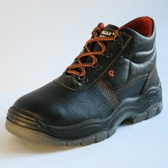 | пар. |  | 41  45 | 1  1
 | Всього |  | пар. |  |  | 2
3 | Черевики робочі для зварювальника | Матеріал деталей верху: натуральна шкіра, захисний клапан від іскор та бризок , жорсткий формований або металевий до 200 Дж підносок. Підошва: зносостійка, маслобензостійка, кислотолугостійка, антистатична, антиковзний профіль ходової поверхні, термостійка до +300 град. Цельсія.  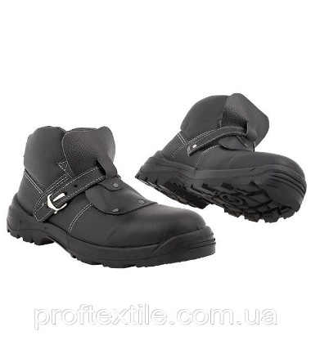 | пар. | 43  44  45  46  47  9 |  | 3  3  1  1  1
 | Всього |  | пар. |  |  | 9
4 | Туфлі робочі жіночі | Матеріал верху: натуральна шкіра. Матеріал підошви: зносостійка, маслобензостійка, кислотолугостійка, антистатична, антиковзкий профіль ходової поверхні, що самоочищається.  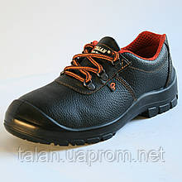  або  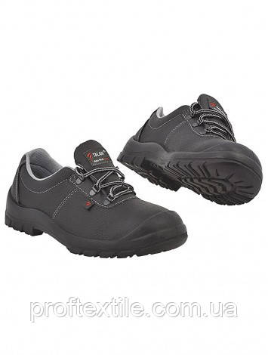 | пар. | 36  37  38  39  40  41  42  43  44  45  46  47 |  | 7  3  13  11  10  6  1  1  1  1  2  1
 | Всього |  | пар. |  |  | 57

5 | Черевики робочі зимові для роботи на вулиці в холодну пору року | Матеріал верху: натуральна шкіра. Матеріал всередині: штучне хутро. Матеріал підошви: зносостійка, маслобензостійка, кислотолугостійка, антистатична, антиковзкий профіль ходової поверхні, що самоочищається. |  | 36  37  38  39  40  41  42  43  44  45  46 | 3  4  5  7  5  8  23  30  13  11  4
 | Всього |  | пар. |  | 113
6 | Капці медичні білі | Матеріал верху - шкіра натуральна  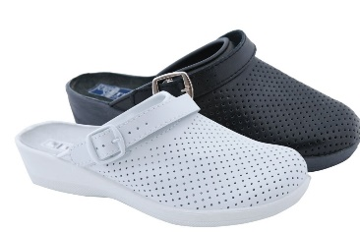  Матеріал підошви - ПВХ | пар. | 38  41 | 2  1
 | Всього |  | пар. |  | 3

Вимога до товару:
1.Повна відповідність продукції технічним вимогам і зовнішньому вигляду (крім кольору) вказаних у таблиці вище.
2.Продукція має бути упакована з біркою, на якій вказано : марка, партія, дата виготовлення, термін придатності, позначка ВТК.

Місце, обсяг поставки:
1. Термін поставки – протягом вересня, поставка у найкоротший можливий термін з моменту підписання договору на склад покупця за адресою: м. Запоріжжя, вул. Олексія Поради, 44.
2. Умови оплати – 100 % по факту Поставки Продукції протягом 21 календарного дня після отримання Продукції.
3. Заміна ТМЦ – НЕ допускається. Вимагається повна відповідність технічним вимогам і фото(окрім кольору і заміни на більш кращій за якістю ТМЦ).
4. При наявності ТМЦ, надати копію Сертифікату заводу-виробника з подальшим наданням оригіналу Сертифікату відповідності, що підтверджує якість продукції з печаткою Постачальника, або при виготовленні матеріалу надати зразок сертифікату заводу-виробника з подальшим наданням при відвантаженні Продукції копія оригіналу сертифікату того ж заводу-виробника, завіреного печаткою Постачальника (в документі обов'язково повинен бути штамп ВТК Виробника і підпису повноваженої особи); «Виписка» з сертифікату НЕ ДІЙСНА.

УВАГА! Не відкладайте подання документів на останню мить, збій збоку інтернет-провайдера або майданчика можуть створити складності і Ви можете не встигнути подати пропозицію.

